**<ID Requerimiento 124>**

**Nombre del Requerimiento:** **AGS: Automatizar el proceso de asignación de título de autorización.**

## Tabla de Versiones y Modificaciones

| Versión | Descripción del cambio | Responsable de la Versión | Fecha |
| --- | --- | --- | --- |
| 1 | Creación del documento. | Edward Bárcenas Camacho | 02/10/2019 |
| 1.1 | Versión aprobada para firma | Sergio Valverde Lopez | 31/10/2019 |

**TABLA DE CONTENIDO**

Tabla de Versiones y Modificaciones 1

Módulo: <Cancelación> 2

ESTILOS 2

Descripción de Elementos 3

Descripción de Campos 3

Módulo: < Cancelación> 6

ESTILOS 6

Descripción de Elementos 6

Descripción de Campos 8

Módulo: < Cancelación> 15

ESTILOS 15

Descripción de Elementos 17

Descripción de Campos 19

Módulo: <Cancelacion> 28

ESTILOS 28

Descripción de Elementos 28

Descripción de Campos 29

Módulo: <Firma> 31

ESTILOS 31

Descripción de Elementos 31

Descripción de Campos 32

ANEXOS 35

Módulo: <Cancelación>

ESTILOS

|  |  |
| --- | --- |
| Nombre de la Pantalla: | Títulos de autorización otorgados |
| Objetivo: | El objetivo de la pantalla es permitir visualizar los títulos con los que cuenta en la bandeja de entrada para dar seguimiento. |
| Casos de uso relacionados: | 02_934_ECU_Cancelar_titulo |
|  |  |

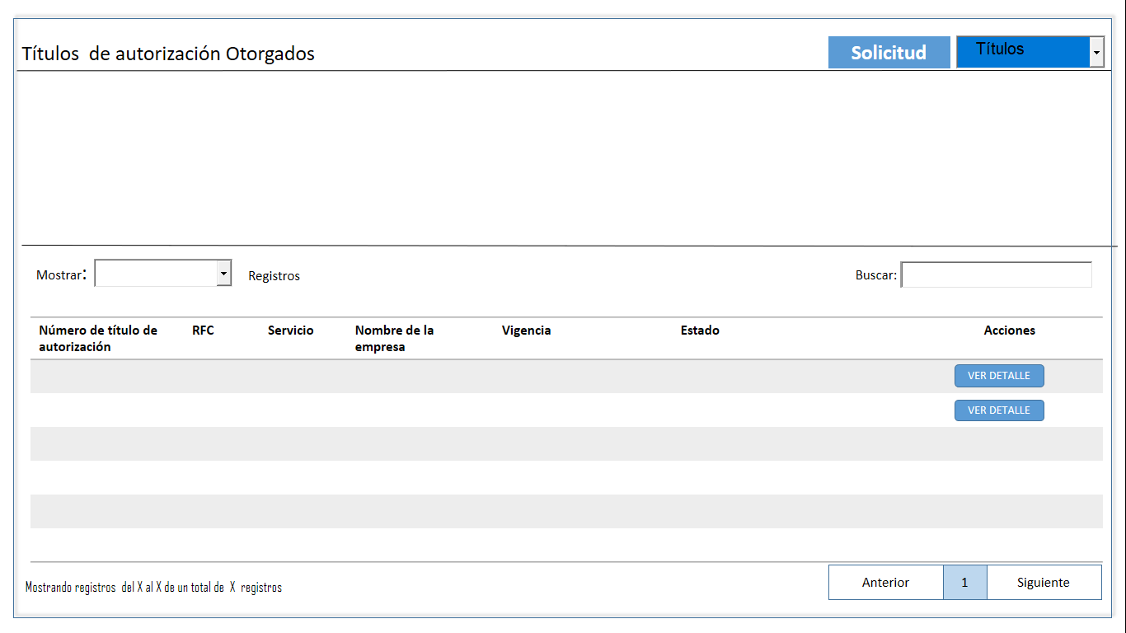

Descripción de Elementos

|  |  |
| --- | --- |
| **Elemento** | **Descripción** |
| Títulos de autorización Otorgados | Etiqueta que muestra el nombre de la pantalla |
|  |  |
| Solicitud | Etiqueta de indica el nombre del menú Solicitud |
| Títulos | Etiqueta de indica el nombre del menú Títulos |
| Mostrar registros | Lista desplegable que permite la selección de cuantos registros ver en pantalla |
| RFC | Columna que muestra el RFC de la empresa |
| Número de título de autorización | Columna que muestra el número del título |
| Nombre de la empresa | Columna que muestra la razón social |
| Servicio | Columna que muestra el servicio del título |
| Fecha de Término | Columna que muestra la fecha de Término |
| Estado | Columna que muestra el estado del título |
| Acciones | Columna que muestra las acciones que se pueden realizar en un título |
| Ver Detalle | Botón que detona la funcionalidad de ver el detalle del título |
| Buscar | Caja de texto que permite ingresar un parámetro de búsqueda |
| Mostrando registros del X al X de un total de X registros | Etiqueta de texto que muestra la leyenda Mostrando registros del X al X de un total de X registros |
| Anterior | Botón que detona la funcionalidad de avanzar a la anterior pagina |
| Siguiente | Botón que detona la funcionalidad de avanzar a la siguiente pagina |

Descripción de Campos

|  |  |  |  |  |  |  |
| --- | --- | --- | --- | --- | --- | --- |
| **Elemento** | **Tipo** | **Longitud** | **Nivel de Acceso**  **(L, E, S)** | **Descripción del Campo** | **Fórmulas** | **Precisiones** |
| Actualizaciones | Texto | 25 | L | Etiqueta que muestra el nombre de la pantalla | N/A | N/A |
| Solicitud | Texto | 25 | S | Etiqueta de texto que indica el nombre del menú Solicitud | N/A | N/A |
| Títulos | Texto | 25 | S | Etiqueta de texto que indica el nombre del menú Títulos | N/A | N/A |
| Mostrar registros | Numérico | N/A | S | Lista desplegable que permite la selección de cuantos registros ver en pantalla | N/A | Debe permitir seleccionar cuantos registros deben mostrarse en pantalla de la Lista desplegable:  • 10  • 25  • 50  • 100  • Todos  (RNA012) |
| RFC | Alfanumérico | 12 | L | Caja de texto que muestra el RFC de la empresa | N/A | Formato a 12 posiciones para empresa y para administración a 13 posiciones  (RNA001) |
| Número de título de autorización | Texto | 10 | L | Columna que muestra el número del título | N/A | N/A |
| Nombre de la empresa | Texto | 15 | L | Columna que muestra la razón social | N/A | El campo **“Razón social”** se debe de cambiar por el de **“Nombre de la Empresa”** este cambio aplica a todos los artefactos donde se menciona el campo **“Razón social”** |
| Servicio | Texto | 15 | L | Columna que muestra el servicio del título | N/A | N/A |
| Fecha Término | Fecha | 10 | L | Columna que muestra la fecha de Término | N/A | Formato DD/MM/AAAA |
| Estado | Texto | 15 | L | Columna que muestra el estado del título | N/A | N/A |
| Acciones | Texto | 8 | L | Columna que muestra las acciones que se pueden realizar en un título | N/A | N/A |
| Ver Detalle | Botón | N/A | S | Botón que detona la funcionalidad de ver el detalle del título | N/A | N/A |
| Buscar | Caja de Texto | 25 | E | Caja de texto que permite ingresar un parámetro de búsqueda | N/A | N/A |
| Mostrando registros del X al X de un total de X registros | Alfanumérico | 25 | L | Etiqueta de texto que muestra la leyenda Mostrando registros del X al X de un total de X registros | N/A | N/A |
| Anterior | Botón | N/A | S | Botón que detona la funcionalidad de avanzar a la anterior pagina | N/A | N/A |
| Siguiente | Botón | N/A | S | Botón que detona la funcionalidad de avanzar a la siguiente pagina | N/A | N/A |

Módulo: < Cancelación>

ESTILOS

|  |  |
| --- | --- |
| Nombre de la Pantalla: | **Actualización** |
| Objetivo: | El objetivo de la pantalla es permitir visualizar al contribuyente ver el detalle de un título |
| Casos de uso relacionados: | 02_934_ECU_Cancelar_titulo |
|  |  |

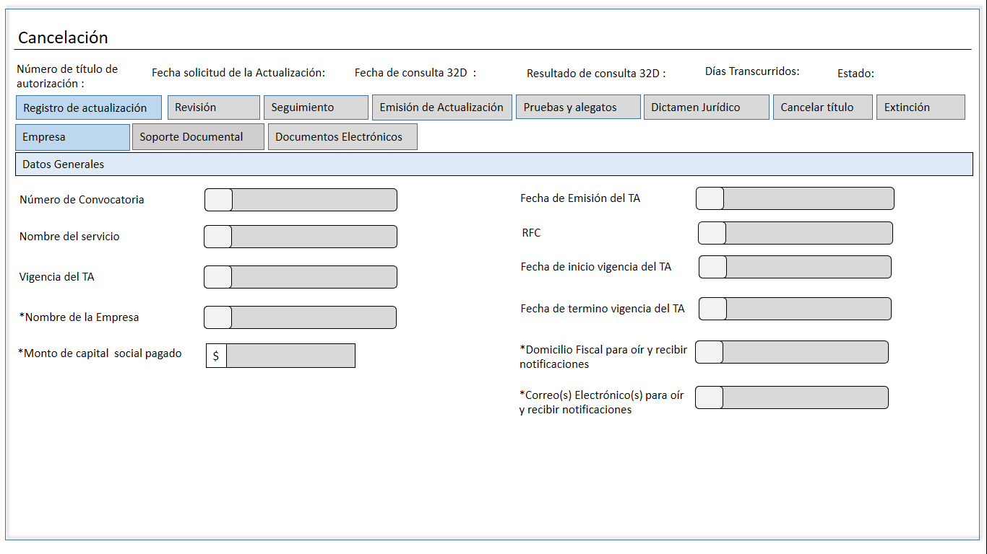

Descripción de Elementos

|  |  |
| --- | --- |
| **Elemento** | **Descripción** |
| Cancelación | Etiqueta de texto que indica el nombre de la pantalla |
| Número de título de autorización | Caja de texto que muestra el número de título de autorización |
| Fecha solicitud de la actualización | Caja de texto que muestra la fecha de solicitud de actualización del título de autorización |
| Fecha de consulta 32D | Caja de texto que muestra al fecha de consulta 32D |
| Resultado de consulta 32D | Caja de texto que muestra el resultado que se obtuvo de 32D |
| Días transcurridos | Etiqueta de texto que muestra los días transcurridos del título que se está consultando |
| Estado | Caja de texto que muestra el estatus de la actualización |
| Registro de actualización | Pestaña que permite revisar el registro de la actualización del T.A. |
| Revisión | Pestaña que permite dar seguimiento a la revisión de la actualización de un T.A |
| Seguimiento | Pestaña que permite dar seguimiento a la actualización de un título |
| Emisión de actualización | Pestaña que permite el seguimiento de la emisión de la actualización del T.A. |
| Pruebas y alegatos | Pestaña que permite la revisión de las pruebas y alegatos proporcionadas por la empresa |
| Dictamen jurídico | Pestaña que permite realizar el dictamen jurídico de un T.A. |
| Cancelar titulo | Pestaña que permite iniciar la cancelación de un T.A. |
| Extinción | Pestaña que permite iniciar la extinción de un T.A. |
| Empresa | Pestaña que indica el apartado “Empresa” y muestra datos generales de la empresa |
| Soporte documental | Pestaña que permite revisar el soporte documental de un T.A. |
| Documentos electrónicos | Pestaña que muestra y permite revisar la documentación adjuntada y los oficios que se generaron durante toda la etapa de solicitud, actualización, cancelación y extinción. |
| Datos generales | Etiqueta de texto que indica los datos generales de la empresa |
| Número de convocatoria | Caja de texto que muestra el número de convocatoria |
| Nombre del servicio | Caja de texto que muestra el nombre del servicio |
| Vigencia del TA | Caja de texto que muestra la vigencia del TA |
| Fecha de emisión del TA | Caja de texto que muestra la fecha de emisión del TA |
| RFC | Caja de texto que muestra el RFC de la empresa |
| Fecha de inicio de vigencia del TA | Caja de texto que muestra la fecha de inicio de la vigencia del TA |
| Fecha de término de vigencia del TA | Caja de texto que muestra la fecha de término de la vigencia del TA |
| *Domicilio fiscal para oír y recibir notificaciones | Caja de texto que muestra el domicilio fiscal y permite editarlo |
| *Monto de capital social pagado | Caja de texto que muestra el monto de capital social pagado |
| *Correo(s) electrónico(s) para oír y recibir notificaciones | Caja de texto que muestra el correo electrónico y permite editarlo |
| *Nombre de la empresa | Caja de texto que muestra el nombre de la empresa y permite editarlo |
| Cancelar | Botón que detona la funcionalidad de cancelar la sección del registro de la actualización |
| Guardar | Botón que detona la funcionalidad de guardar la información capturada |
| Personas autorizadas para realizar trámites y gestiones | Etiqueta de texto que indica el apartado personas autorizadas para realizar trámites |
| Anterior | Botón que detona la funcionalidad de regresar al registro anterior |
| Siguiente | Botón que detona la funcionalidad de avanzar al registro siguiente |
| Agregar persona autorizada | Botón que detona la funcionalidad de agregar una persona autorizada |
| Nombre | Caja de texto que muestra y permite la captura del nombre de la persona autorizada |
| Tipo de identificación | Lista desplegable que muestra y permite seleccionar el tipo de identificación de la persona autorizada |
| Número de identificación | Caja de texto que muestra y permite la captura del número de información de la persona autorizada |
| Vigencia de la identificación | Caja de texto que permite actualizar la vigencia de la identificación |
| Expedida(o) por | Caja de texto que muestra y permite la captura de expedido por |
| Identificación | Botón que detona la funcionalidad para ver el archivo adjunto identificación |
| Cancelar | Botón que detona la funcionalidad de cancelar la sección del registro de la actualización |
| Guardar | Botón que detona la funcionalidad de guardar la información capturada |
| Eliminar persona autorizada | Botón que detona la funcionalidad de eliminar a la persona autorizada creada |

Descripción de Campos

|  |  |  |  |  |  |  |
| --- | --- | --- | --- | --- | --- | --- |
| **Elemento** | **Tipo** | **Longitud** | **Nivel de Acceso**  **(L, E, S)** | **Descripción del Campo** | **Fórmulas** | **Precisiones** |
| Cancelación | Texto | 15 | S | Etiqueta de texto que indica el nombre de la pantalla | N/A | N/A |
| Número de título de autorización | Texto | 12 | L | Caja de texto que muestra el número de título de autorización | N/A | N/A |
| Fecha solicitud de la actualización | fecha | 10 | L | Caja de texto que muestra la fecha de solicitud de actualización del título de autorización | N/A | Adecuar el campo **“Fecha de actualización”** por el campo: **“Fecha de solicitud de la actualización”** este cambio aplica en todas las pantallas donde se muestre.  Formato DD/MM/AAAA |
| Estado | Texto | 10 | L | Caja de texto que muestra el estatus de la actualización | N/A | N/A |
| Registro de actualización | Texto |  | S | Pestaña que permite el registro de la actualización del título autorizado | N/A | N/A |
| Revisión | Texto |  | S | Pestaña que permite dar seguimiento a la revisión de la actualización de un T.A | N/A | N/A |
| Seguimiento | Texto |  | S | Pestaña que permite dar seguimiento a la actualización de un título | N/A | N/A |
| Emisión de actualización | Texto |  | S | Pestaña que permite el seguimiento de la emisión de la actualización del T.A. | N/A | N/A |
| Pruebas y alegatos | Texto |  | S | Pestaña que permite la revisión de las pruebas y alegatos proporcionadas por la empresa | N/A | N/A |
| Dictamen jurídico | Texto |  | S | Pestaña que permite realizar el dictamen jurídico de un T.A. | N/A | N/A |
| Cancelar titulo | Texto |  | S | Pestaña que permite iniciar la cancelación de un T.A. | N/A | N/A |
| Extinción | Texto |  | S | Pestaña que permite iniciar la extinción de un T.A. | N/A | N/A |
| Empresa | Texto | 7 | S | Pestaña que indica el apartado “Empresa” y muestra datos generales de la empresa | N/A | N/A |
| Soporte documental | Texto |  | S | Pestaña que permite revisar el soporte documental de un T.A. | N/A | N/A |
| Documentos electrónicos | Texto |  | S | Pestaña que muestra y permite revisar la documentación adjuntada y los oficios que se generaron durante toda la etapa de solicitud, actualización, cancelación y extinción. | N/A | N/A |
| Datos generales | Texto | 15 | L | Etiqueta de texto que indica los datos generales de la empresa | N/A | N/A |
| Número de convocatoria | Numérico | 12 | L | Caja de texto que muestra el número de convocatoria | N/A | N/A |
| Nombre del servicio | Texto | 200 | L | Caja de texto que muestra el nombre del servicio | N/A | N/A |
| Vigencia del TA | Numérico | 10 | L | Caja de texto que muestra la vigencia del TA | N/A | N/A |
| Fecha de emisión del TA | Fecha | 10 | L | Caja de texto que muestra la fecha de emisión del TA | N/A | Formato DD/MM/AAAA |
| RFC | Alfanumérico | 12 | L | Caja de texto que muestra el RFC de la empresa | N/A | Para empresas el Formato es a 12 posiciones:  xxxxxxxxxxxxx  Para Administración el  Formato es a 13 posiciones:  xxxxxxxxxxxxx |
| Fecha de inicio de vigencia del TA | Fecha | 10 | L | Caja de texto que muestra la fecha de inicio de la vigencia del TA | N/A | Formato DD/MM/AAAA |
| Fecha de término de vigencia del TA | Fecha | 10 | L | Caja de texto que muestra la fecha de término de la vigencia del TA | N/A | Formato DD/MM/AAAA |
| *Domicilio fiscal para oír y recibir notificaciones | Alfanumérico | 150 | L/E | Caja de texto que muestra el domicilio fiscal y permite editarlo | N/A | Campo editable |
| *Monto de capital social pagado | Numérico | 100 | L/E | Caja de texto que muestra el monto de capital social pagado | N/A | Campo editable |
| *Correo(s) electrónico(s) para oír y recibir notificaciones | Alfanumérico | 50 | L/E | Caja de texto que muestra el correo electrónico y permite editarlo | N/A | Para el campo correo electrónico se debe poder registrar más de un correo electrónico  Campo editable |
| *Nombre de la empresa | Alfanumérico | 100 | L/E | Caja de texto que muestra el nombre de la empresa y permite editarlo | N/A | Campo editable |
| Cancelar | Botón | 8 | S | Botón que detona la funcionalidad de cancelar la sección del registro de la actualización | N/A | N/A |
| Guardar | Botón | 7 | S | Botón que detona la funcionalidad de guardar la información capturada | N/A | N/A |
| Personas autorizadas para realizar trámites y gestiones | Texto | 56 | L | Etiqueta de texto que indica el apartado personas autorizadas para realizar trámites | N/A | N/A |
| Anterior | Botón | 9 | S | Botón que detona la funcionalidad de regresar al registro anterior | N/A | El paginado se activa siempre y cuando se agregue más de un registro |
| Siguiente | Botón | 10 | S | Botón que detona la funcionalidad de avanzar al registro siguiente | N/A | El paginado se activa siempre y cuando se agregue más de un registro |
| Agregar persona autorizada | Botón | 27 | S | Botón que detona la funcionalidad de agregar una persona autorizada | N/A | N/A |
| Nombre | Texto | 100 | E | Caja de texto que muestra y permite la captura del nombre de la persona autorizada | N/A | N/A |
| Tipo de identificación | Lista desplegable | 23 | L/E | Lista desplegable que muestra y permite seleccionar el tipo de identificación de la persona autorizada | N/A | N/A |
| Número de identificación | Alfanumérico | 100 | L/E | Caja de texto que muestra y permite la captura del número de información de la persona autorizada | N/A | N/A |
| Vigencia de la identificación | Numérico | 10 | L/E | Caja de texto que permite actualizar la vigencia de la identificación | N/A | N/A |
| Expedida(o) por | Alfanumérico | 100 | L/E | Caja de texto que muestra y permite la captura de expedido por | N/A | N/A |
| Identificación | Botón | 15 | S | Botón que detona la funcionalidad para ver el archivo adjunto identificación | N/A | N/A |
| Cancelar | Botón | 7 | S | Botón que detona la funcionalidad de cancelar la sección del registro de la actualización | N/A | Una vez seleccionado el botón guardar y realizado el guardado  de la información, el sistema debe de mostrar el botón editar  sustituyendo al botón guardar. Cuando se selecciona el botón editar para la edición de información, el sistema debe de mostrar el botón guardar. (RNA005)  (RNA023) |
| Guardar | N/A | N/A | S | Botón que detona la funcionalidad de guardar la información capturada | N/A | N/A |
| Eliminar persona autorizada | Botón | 22 | S | Botón que detona la funcionalidad de eliminar a la persona autorizada creada | N/A | N/A |

Módulo: < Cancelación>

ESTILOS

|  |  |
| --- | --- |
| Nombre de la Pantalla: | **Cancelar titulo** |
| Objetivo: | El objetivo de la pantalla es visualizar los campos que se utilizaran para la cancelación de los títulos autorizados si así lo decide la administración. |
| Casos de uso relacionados: | 02_934_ECU_Cancelar_titulo |
|  |  |

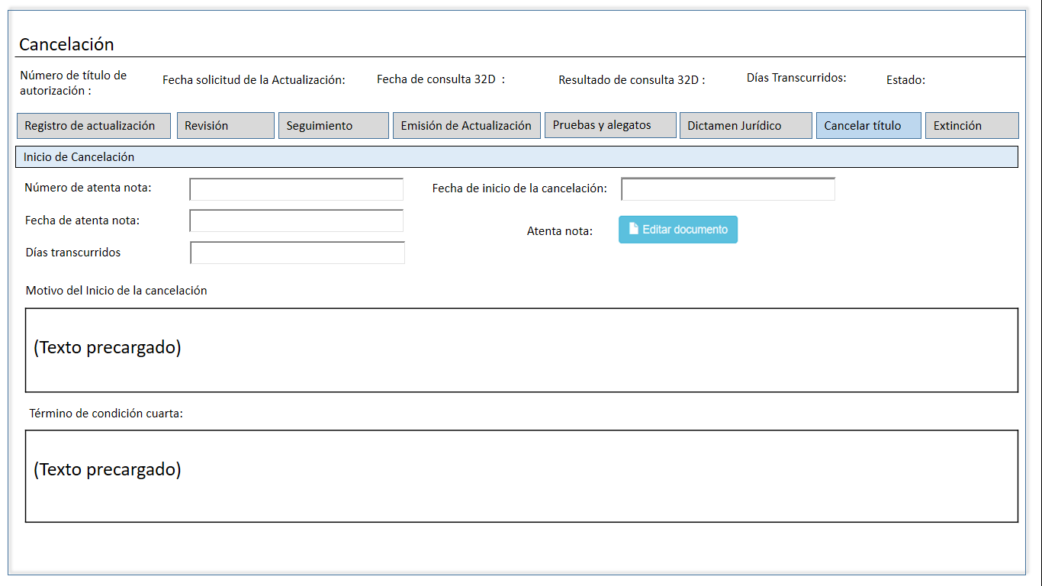

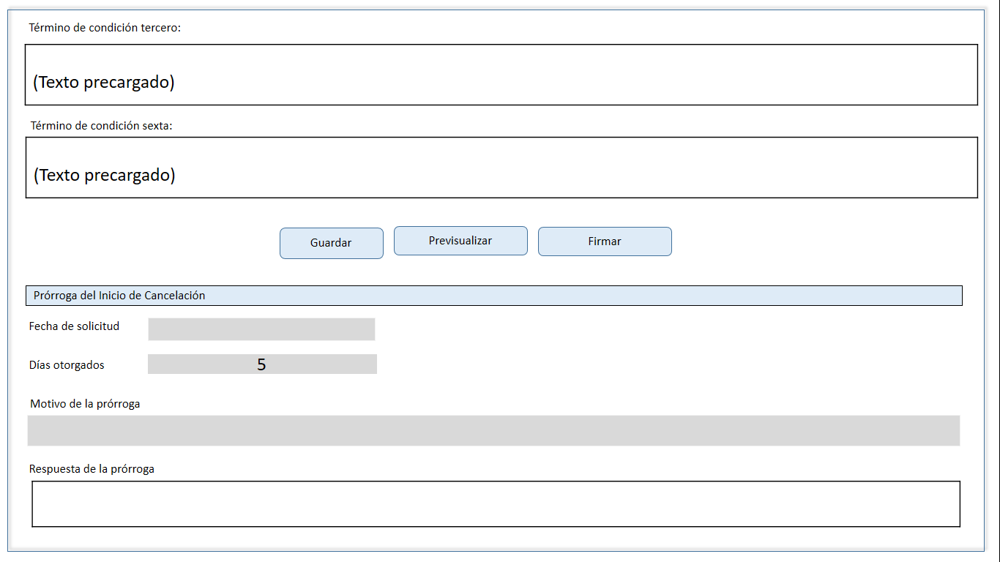

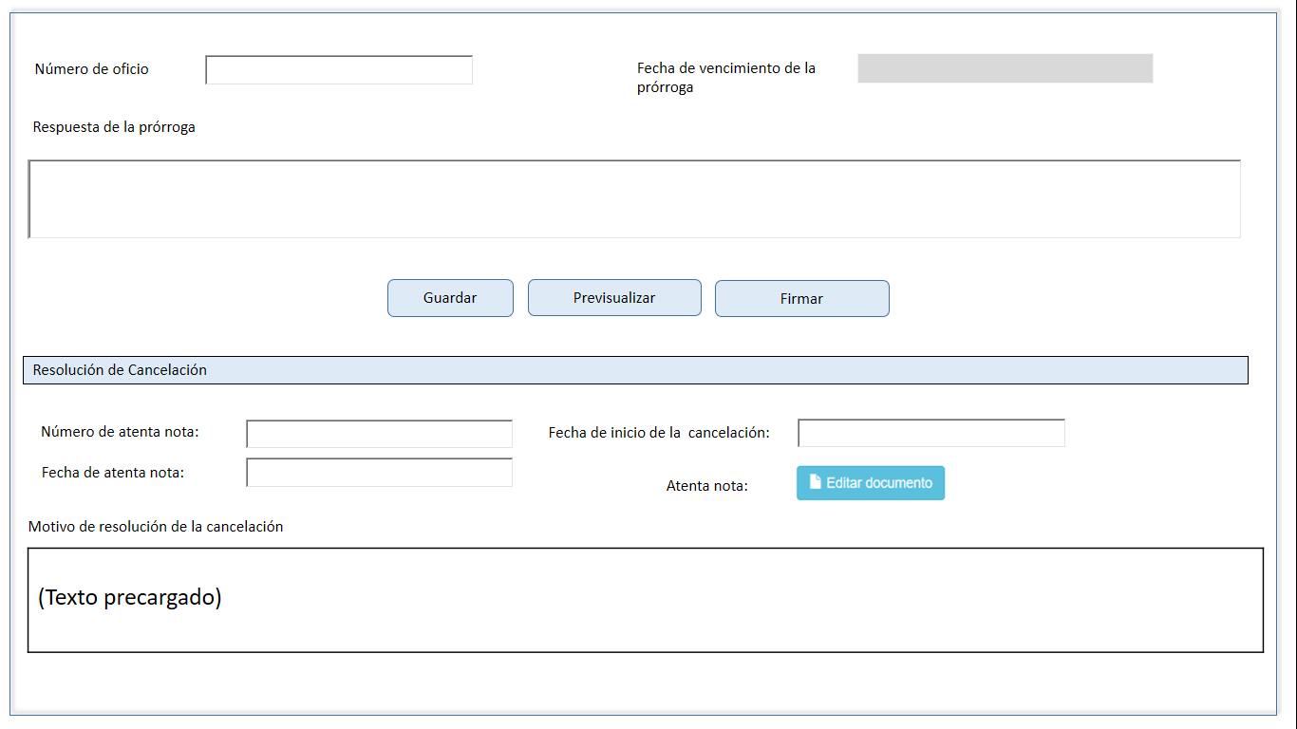

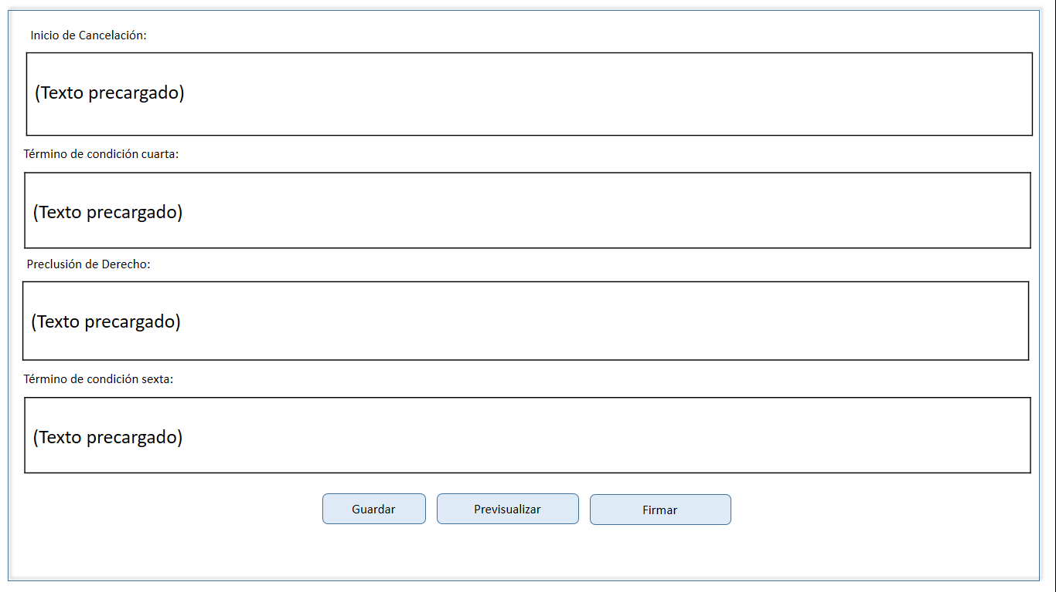

Descripción de Elementos

|  |  |
| --- | --- |
| **Elemento** | **Descripción** |
| Inicio de cancelación | Etiqueta que indica el apartado del inicio de la cancelación |
| Número de atenta nota | Caja de texto que muestra y permite capturar el número de atenta nota |
| Fecha de inicio de la cancelación | Caja de texto que muestra la fecha del inicio de la cancelación |
| Fecha de atenta nota | Caja de texto que muestra la fecha de atenta nota de la cancelación |
| Días transcurridos | Caja de texto que muestra los días transcurridos desde el inicio de la cancelación |
| Atenta nota | Botón que detona la funcionalidad de adjuntar la atenta nota |
| Motivo del inicio de la cancelación | Caja de texto enriquecido que permite ingresar, visualizar o editar los comentarios relacionados a la información asociada al motivo de la cancelación |
| Término de condición cuarta | Caja de texto enriquecido que permite ingresar, visualizar o editar los comentarios relacionados a la información asociada al Término de condición cuarta |
| Término de condición tercero | Caja de texto enriquecido que permite ingresar, visualizar o editar los comentarios relacionados a la información asociada al Término de condición tercero |
| Término de condición sexta | Caja de texto enriquecido que permite ingresar, visualizar o editar los comentarios relacionados a la información asociada al Término de condición sexta |
| Guardar | Botón que detona la funcionalidad de guardar cambios |
| Previsualizar | Botón que detona la funcionalidad de previsualizar el acuse de inicio de cancelación |
| Firmar | Botón que detona la funcionalidad de firmar la cancelación |
| Prórroga del inicio de cancelación | Etiqueta de texto que indica el apartado prórroga de actualización |
| Fecha de solicitud | Caja de texto que muestra la fecha en que se solicitó la prórroga |
| Motivo de la prórroga | Caja de texto que muestra y permite la captura de los días solicitados |
| Días otorgados | Caja de texto que muestra el motivo de la prórroga |
| Número de oficio | Caja de texto que muestra el número de oficio asociado a la solicitud de actualización del T.A. |
| Fecha de vencimiento de la prórroga | Caja de texto que muestra la fecha de término de la prórroga |
| Respuesta de la prórroga | Caja de texto enriquecido que permite ingresar observaciones de la prórroga en la actualización del T.A. |
| Guardar | Botón que detona la funcionalidad de guardar |
| Previsualizar | Botón que detona la funcionalidad de la previsualización del oficio de prórroga |
| Firmar | Botón que detona la funcionalidad del otorgamiento de la prórroga |
| Resolución de cancelación | Etiqueta de indica el apartado de la resolución de la cancelación directa |
| Número de atenta nota | Caja de texto que muestra y permite capturar el número de atenta nota |
| Fecha de inicio de la cancelación | Caja de texto que muestra la fecha del inicio de la cancelación |
| Fecha de atenta nota | Caja de texto que muestra la fecha de atenta nota de la cancelación |
| Atenta nota | Botón que detona la funcionalidad de adjuntar la atenta nota |
| Motivo de resolución de la cancelación | Caja de texto enriquecido que permite ingresar, visualizar o editar los comentarios relacionados a la información asociada al motivo de la cancelación |
| Inicio de cancelación | Caja de texto enriquecido que permite ingresar, visualizar o editar los comentarios relacionados a la información asociada al inicio de la cancelación |
| Término de condición cuarta | Caja de texto enriquecido que permite ingresar, visualizar o editar los comentarios relacionados a la información asociada al Término de condición cuarta |
| Preclusión de derecho | Caja de texto enriquecido que permite ingresar, visualizar o editar los comentarios relacionados a la información asociada a la preclusión de derecho |
| Término de condición sexta | Caja de texto enriquecido que permite ingresar, visualizar o editar los comentarios relacionados a la información asociada al Término de condición sexta |
| Guardar | Botón que detona la funcionalidad de guardar cambios |
| Previsualizar | Botón que detona la funcionalidad de previsualizar el acuse de inicio de cancelación |
| Firmar | Botón que detona la funcionalidad de firmar la cancelación |

Descripción de Campos

|  |  |  |  |  |  |  |
| --- | --- | --- | --- | --- | --- | --- |
| **Elemento** | **Tipo** | **Longitud** | **Nivel de Acceso**  **(L, E, S)** | **Descripción del Campo** | **Fórmulas** | **Precisiones** |
| Inicio de cancelación | Texto | 22 | L | Etiqueta que indica el apartado inicio de cancelación | N/A | N/A |
| Número de atenta nota | Numérico | 100 | E | Caja de texto que muestra y permite capturar el número de atenta nota | N/A | N/A |
| Fecha de inicio de la cancelación | Fecha | 10 | E | Caja de texto que muestra la fecha de inicio de cancelación | N/A | Formato  DD/MM/AAAA |
| Fecha de atenta nota | Fecha | 10 | E | Caja de texto que muestra la fecha de atenta nota | N/A | Formato  DD/MM/AAAA |
| Días transcurridos | Numérico | 20 | L | Caja de texto que muestra los días transcurridos desde el inicio de la cancelación | N/A | Una vez realizado el firmado (selección botón firmar) se debe de comenzar con el conteo de los días transcurridos, esto aplica para todos los campos de **“Días transcurridos”** |
| Atenta nota | Botón | 12 | S | Botón que detona la funcionalidad de adjuntar la atenta nota | N/A | N/A |
| Motivo del inicio de la cancelación | Alfanumérico | 8000 | L/E | Caja de texto enriquecido que permite ingresar, visualizar o editar los comentarios relacionados a la información asociada al motivo de la cancelación | N/A | Texto precargado ANEXO 1 Motivo del Inicio de la cancelación  Se debe permitir el uso de las opciones de edición:  • Alinear Izquierda  • Centrar  • Alinear derecha  • Viñetas  • Justificar  • Tipo de letra Casandra  • Negrita  • Cursiva  • Subrayada  • Tamaño de letra |
| Término de condición cuarta | Alfanumérico | 8000 | L/E | Caja de texto enriquecido que permite ingresar, visualizar o editar los comentarios relacionados a la información asociada al Término de condición cuarta | N/A | Texto precargado ANEXO 2 Término de condición cuarta:  Se debe permitir el uso de las opciones de edición:  • Alinear Izquierda  • Centrar  • Alinear derecha  • Viñetas  • Justificar  • Tipo de letra Casandra  • Negrita  • Cursiva  • Subrayada  • Tamaño de letra |
| Término de condición tercero | Alfanumérico | 8000 | L/E | Caja de texto enriquecido que permite ingresar, visualizar o editar los comentarios relacionados a la información asociada al Término de condición tercero | N/A | Texto precargado ANEXO 3 Término de condición tercero:  Se debe permitir el uso de las opciones de edición:  • Alinear Izquierda  • Centrar  • Alinear derecha  • Viñetas  • Justificar  • Tipo de letra Casandra  • Negrita  • Cursiva  • Subrayada  • Tamaño de letra |
| Término de condición sexta | Alfanumérico | 8000 | L/E | Caja de texto enriquecido que permite ingresar, visualizar o editar los comentarios relacionados a la información asociada al Término de condición sexta | N/A | Texto precargado ANEXO 4 Término de condición sexta:  Se debe permitir el uso de las opciones de edición:  • Alinear Izquierda  • Centrar  • Alinear derecha  • Viñetas  • Justificar  • Tipo de letra Casandra  • Negrita  • Cursiva  • Subrayada  • Tamaño de letra |
| Guardar | Botón | 7 | S | Botón que detona la funcionalidad de guardar cambios | N/A | N/A |
| Previsualizar | Botón | 14 | S | Botón que detona la funcionalidad de previsualizar el acuse de inicio de cancelación | N/A | N/A |
| Firmar | Botón | 7 | S | Botón que detona la funcionalidad de firmar la cancelación | N/A | N/A |
| Prórroga del inicio de cancelación | Alfanumérico | 13 | L | Etiqueta de texto que indica el apartado prórroga de actualización | N/A | N/A |
| Fecha de solicitud | Fecha | 10 | L/E | Caja de texto que muestra la fecha en que se solicitó la prórroga | N/A | Formato  DD/MM/AAAA |
| Motivo de la prórroga | Numérico | 50 | E | Caja de texto que muestra y permite la captura de los días solicitados | N/A | N/A |
| Días otorgados | Fecha | 10 | L/E | Caja de texto que muestra el motivo de la prórroga | N/A | Por disposición oficial siempre son 5 días los que se le otorga a la prórroga |
| Número de oficio | Alfanumérico | 50 | L/E | Caja de texto que muestra el número de oficio asociado a la solicitud de actualización del T.A. | N/A | N/A |
| Fecha de vencimiento de la prórroga | Fecha | 10 | L/E | Caja de texto que muestra la fecha de término de la prórroga | N/A | Formato DD/MM/AAAA |
| Respuesta de la prórroga | Alfanumérico | 8000 | E | Caja de texto enriquecido que permite ingresar observaciones de la prórroga en la actualización del T.A. | N/A | El campo **“Contestación de la prórroga”** se deberá adecuar por el campo **“Respuesta de la prórroga”** este cambio debe de aplicar en todos los demás campos donde se mencione |
| Guardar | Botón | 7 | S | Botón que detona la funcionalidad de guardar | N/A | N/A |
| Previsualizar | Botón | 14 | S | Botón que detona la funcionalidad de la previsualización del oficio de prórroga | N/A | N/A |
| Firmar | Botón | 7 | S | Botón que detona la funcionalidad del otorgamiento de la prórroga | N/A | N/A |
| Resolución de cancelación | Texto | 22 | L | Etiqueta de indica el apartado de la cancelación directa | N/A | N/A |
| Número de atenta nota | Numérico | 100 | E | Caja de texto que muestra y permite capturar el número de atenta nota | N/A | N/A |
| Fecha de inicio de la cancelación | Fecha | 10 | E | Caja de texto que muestra la fecha del inicio de la cancelación | N/A | Formato  DD/MM/AAAA |
| Fecha de atenta nota | Fecha | 10 | E | Caja de texto que muestra la fecha de atenta nota de la cancelación | N/A | Formato  DD/MM/AAAA |
| Atenta nota | Botón | 12 | S | Caja de texto que muestra los días transcurridos desde el inicio de la cancelación | N/A | N/A |
| Motivo de resolución de la cancelación | Alfanumérico | 8000 | L/E | Caja de texto enriquecido que permite ingresar, visualizar o editar los comentarios relacionados a la información asociada al motivo de la cancelación | N/A | Texto precargado ANEXO ¿ Motivo del Inicio de la cancelación?  Se debe permitir el uso de las opciones de edición:  • Alinear Izquierda  • Centrar  • Alinear derecha  • Viñetas  • Justificar  • Tipo de letra Casandra  • Negrita  • Cursiva  • Subrayada  • Tamaño de letra |
| Inicio de cancelación | Alfanumérico | 8000 | L/E | Caja de texto enriquecido que permite ingresar, visualizar o editar los comentarios relacionados a la información asociada al inicio de la cancelación | N/A | Texto precargado ANEXO ¿ 1 Motivo del Inicio de la cancelación?  Se debe permitir el uso de las opciones de edición:  • Alinear Izquierda  • Centrar  • Alinear derecha  • Viñetas  • Justificar  • Tipo de letra Casandra  • Negrita  • Cursiva  • Subrayada  • Tamaño de letra |
| Término de condición cuarta | Alfanumérico | 8000 | L/E | Caja de texto enriquecido que permite ingresar, visualizar o editar los comentarios relacionados a la información asociada al Término de condición cuarta | N/A | Texto precargado ANEXO 2 Término de condición cuarta  Se debe permitir el uso de las opciones de edición:  • Alinear Izquierda  • Centrar  • Alinear derecha  • Viñetas  • Justificar  • Tipo de letra Casandra  • Negrita  • Cursiva  • Subrayada  • Tamaño de letra |
| Preclusión de derecho | Alfanumérico | 8000 | L/E | Caja de texto enriquecido que permite ingresar, visualizar o editar los comentarios relacionados a la información asociada a la preclusión de derecho | N/A | Texto precargado ANEXO 5 Preclusión de Derecho  Se debe permitir el uso de las opciones de edición:  • Alinear Izquierda  • Centrar  • Alinear derecha  • Viñetas  • Justificar  • Tipo de letra Casandra  • Negrita  • Cursiva  • Subrayada  • Tamaño de letra |
| Término de condición sexta | Alfanumérico | 8000 | L/E | Caja de texto enriquecido que permite ingresar, visualizar o editar los comentarios relacionados a la información asociada al Término de condición sexta | N/A | Texto precargado ANEXO 4 Término de condición sexta  Se debe permitir el uso de las opciones de edición:  • Alinear Izquierda  • Centrar  • Alinear derecha  • Viñetas  • Justificar  • Tipo de letra Casandra  • Negrita  • Cursiva  • Subrayada  • Tamaño de letra |
| Guardar | Botón | 7 | S | Botón que detona la funcionalidad de guardar cambios | N/A | N/A |
| Previsualizar | Botón | 14 | S | Botón que detona la funcionalidad de previsualizar el acuse de inicio de cancelación | N/A | N/A |
| Firmar | Botón | 7 | S | Botón que detona la funcionalidad de firmar la cancelación | N/A | N/A |

Módulo: <Cancelacion>

ESTILOS

|  |  |
| --- | --- |
| Nombre de la Pantalla: | **Adjuntar Documento** |
| Objetivo: | Permite visualizar los archivos adjuntados en formato PDF |
| Casos de uso relacionados: | 02_934_ECU_Cancelar_titulo |

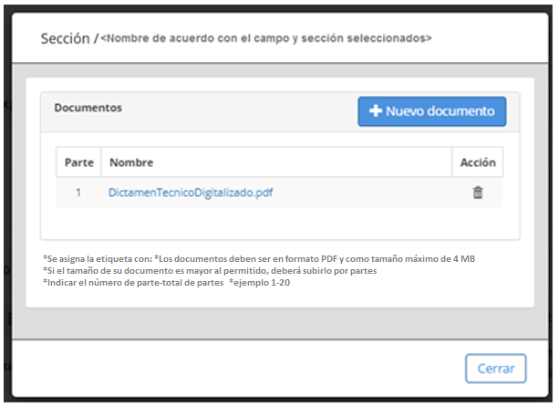

Descripción de Elementos

|  |  |
| --- | --- |
| Nombre de la pantalla emergente | Se asigna la ventana emergente con el nombre: “<Nombre de acuerdo con el campo seleccionado>” |
| Documentos | Etiqueta de texto que muestra Documentos |
| Se asigna la etiqueta con: *Los documentos deben ser en formato PDF y como tamaño máximo de 4 MB | Etiqueta de texto que indica el formato de los PDF |
| *Si el tamaño de su documento es mayor al permitido, deberá subirlo por partes | Etiqueta que indica que puede particionar su archivo PDF |
| *Indicar el número de parte-total de partes  *ejemplo 1-20 | Etiqueta que indica la estructura para enumerar las partes totales de los documentos a adjuntar |
| Parte | Caja de texto que muestra que parte del documento es |
| Nombre | Caja de texto que muestra el archivo adjunto |
| Acción | Botón que detona la funcionalidad de eliminar algún documento adjunto |
| Nuevo documento | Botón que detona la funcionalidad nuevo documento |
| Cerrar | Botón que detona la funcionalidad cerrar |

Descripción de Campos

|  |  |  |  |  |  |  |
| --- | --- | --- | --- | --- | --- | --- |
| **Elemento** | **Tipo** | **Longitud** | **Nivel de Acceso**  **(L, E, S)** | **Descripción del Campo** | **Fórmulas** | **Precisiones** |
| Nombre de la pantalla emergente | Etiqueta de texto | 50 | L | Se asigna la ventana emergente con el nombre: “<Nombre de acuerdo con el campo seleccionado>” | N/A | N/A |
| Documentos | Etiqueta de texto | 15 | L | Etiqueta de texto que muestra Documentos | N/A | N/A |
| Se asigna la etiqueta con: *Los documentos deben ser en formato PDF y como tamaño máximo de 5MB | Texto | 50 | L | Etiqueta de texto que indica el formato de los PDF | N/A | N/A |
| Si el tamaño de su documento es mayor al permitido, deberá subirlo por partes | Texto | 50 | L | Etiqueta que indica que puede particionar su archivo PDF | N/A | N/A |
| *Indicar el número de parte-total de partes  *ejemplo 1-20 | Texto | 44 | L | Etiqueta que indica la estructura para enumerar las partes totales de los documentos a adjuntar | N/A | N/A |
| Parte | Texto | 100 | L | Caja de texto que muestra que parte del documento es | N/A | Este campo aparece una vez realizada la subida del documento o archivos |
| Nombre | Texto | 25 | L | Caja de texto que muestra el archivo adjunto | N/A | Este campo aparece una vez realizada la subida del documento o archivos |
| Acción | Botón | N/A | S | Botón que detona la funcionalidad de eliminar algún documento adjunto | N/A | Este campo aparece una vez realizada la subida del documento o archivos |
| Nuevo documento | Botón | N/A | S | Botón que detona la funcionalidad Permite adjuntar el cv correspondiente | N/A | Despliega la pantalla del explorador de archivos para adjuntar  (RNA004) (RNA029) |
| Cerrar | Botón | N/A | S | Botón que detona la funcionalidad cerrar | N/A | N/A |

Módulo: <Firma>

ESTILOS

|  |  |
| --- | --- |
| Nombre de la Pantalla: | **Firma** |
| Objetivo: | Permite firmar las diferentes etapas de la obtención del TA por medio de la e.firma. |
| Casos de uso relacionados: | 02_934_ECU_Cancelar_titulo |

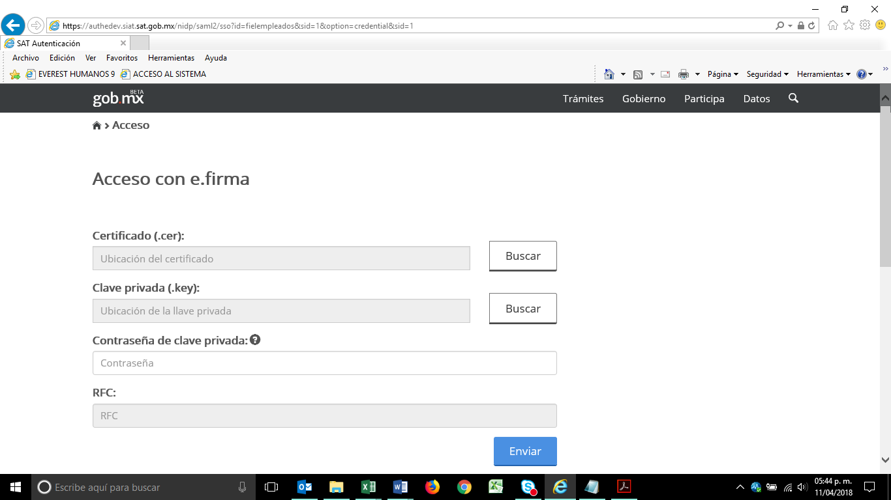

Descripción de Elementos

|  |  |
| --- | --- |
| **Elemento** | **Descripción** |
| Nombre de la pantalla | Se asigna el formulario con el nombre: Acceso con e.firma |
| Certificado | Caja de texto que permite visualizar la ubicación y el nombre del archivo seleccionado |
| Clave privada | Caja de texto que permite visualizar la ubicación y el nombre de la clave privada |
| Contraseña de clave privada | Caja de texto que permite ingresar la contraseña del usuario |
| RFC | Caja de texto que muestra el RFC del usuario que desea acceder |
| Buscar | Botón que detona la funcionalidad buscar muestra el explorador de archivos para seleccionar un archivo |
| Enviar | Botón que detona la funcionalidad enviar verifica los campos y permite el acceso con e.firma |

Descripción de Campos

|  |  |  |  |  |  |  |
| --- | --- | --- | --- | --- | --- | --- |
| **Elemento** | **Tipo** | **Longitud** | **Nivel de Acceso**  **(L, E, S)** | **Descripción del Campo** | **Fórmulas** | **Precisiones** |
| Nombre de la pantalla | Texto | 25 | L | Se asigna el formulario con el nombre: Acceso con e.firma | N/A | N/A |
| Certificado | Alfanumérico | 25 | L | Caja de texto que permite visualizar la ubicación y el nombre del archivo seleccionado | N/A | N/A |
| Clave privada | Alfanumérico | 30 | L | Caja de texto que permite visualizar la ubicación y el nombre de la clave privada | N/A | N/A |
| Contraseña de clave privada | Alfanumérico | 30 | E | Caja de texto que permite ingresar la contraseña del usuario | N/A | N/A |
| RFC | Botón | 13 | S | Caja de texto que muestra el RFC del usuario que desea acceder | N/A | Para empresas el Formato es a 12 posiciones:  xxxxxxxxxxxxx  Para Administración el  Formato es a 13 posiciones:  xxxxxxxxxxxxx |
| Buscar | Botón | 6 | S | Botón que detona la funcionalidad buscar muestra el explorador de archivos para seleccionar un archivo | N/A | N/A |
| Enviar | Botón | 6 | S | Botón que detona la funcionalidad enviar verifica los campos y permite el acceso con e.firma | N/A | (RNA005) |

|  |  |
| --- | --- |
| **FIRMAS DE CONFORMIDAD** | |
| **Firma 1** | **Firma 2** |
| **Nombre**: Francisco Alfonso Alcántara Tapia | **Nombre**: Raúl Adrián Jiménez Núñez |
| **Puesto**: Subadministrador, AGRS. | **Puesto**: Jefe de Departamento. |
| **Fecha**: | **Fecha**: |
|  |  |
| **Firma 3** | **Firma 4** |
| **Nombre:** Margarita Canseco Flores | **Nombre**: Ivonne Meza Sánchez |
| **Puesto**: Subadministrador de Soluciones de Negocio. | **Puesto**: Jefe de Departamento de Soluciones de Negocio. |
| **Fecha:** | **Fecha:** |
|  |  |
| **Firma 5** | **Firma 6** |
| **Nombre**: Sergio Valverde López | **Nombre**: Edward Bárcenas Camacho |
| **Puesto**: Líder del proyecto El Consorcio. | **Puesto**: Analista de El Consorcio. |
| **Fecha:** | **Fecha:** |
|  |  |

ANEXOS

Anexo 1 Motivo del Inicio de la cancelación

Falta por entregar

Anexo 2 Término de condición cuarta:

Falta por entregar

Anexo 3 Término de condición tercero:

Falta por entregar

Anexo 4 Término de condición sexta:

Falta por entregar

Anexo 5 Preclusión de Derecho:

Falta por entregar